ORIENTAÇÕES E MODELO DO RELATÓRIO DE ESTÁGIO

O estágio supervisionado é obrigatório e propicia a complementação do ensino e da aprendizagem, constituindo-se em instrumento de integração, de aperfeiçoamento técnico-cultural, científico e de relacionamento humano, podendo ser realizado durante o curso ou após a sua conclusão.

OBS: *Uso de linguagem impessoal, verbos no tempo passado

Apresentação do relatório

Digitação: Programa processador de texto (Ex: Word, formato .doc ou .docx)
Folha: A4
Margens: Superior 3 cm; Inferior 2 cm; Esquerda 3 cm; Direita 2 cm
Fonte: Tamanho 12
Letra: Arial
Alinhamento do texto: Justificado (alinhar o texto às margens esquerda e direita)
Espaçamento entre linhas: 1,5 cm
Numeração das páginas: Numeradas no canto superior direito

Para formatação do relatório em geral, verificar a norma:
ABNT 14724
Para citações, verificar a norma: ABNT 10520
2 cm
2 cm
3 cm
3 cm
SERVIÇO PÚBLICO FEDERAL
SECRETARIA DE EDUCAÇÃO PROFISSIONAL E TECNOLÓGICA

INSTITUTO FEDERAL DE EDUCAÇÃO, CIÊNCIA E TECNOLOGIA DE MATO GROSSO

CAMPUS AVANÇADO GUARANTÃ DO NORTE

COORDENAÇÃO DE PESQUISA E EXTENSÃO
(FONTE Arial 12, caixa alta, negrito, centralizado, espaçamento entre linhas 1,0)

NOME DO ALUNO
(Fonte Arial 12, caixa alta, negrito, centralizado, espaçamento entre linhas 1,0)

TÍTULO DO RELATÓRIO DE ESTÁGIO
(Letra Arial 12, caixa alta, negrito, centralizado, espaçamento entre linhas 1,0)

GUARANTÃ DO NORTE-MT
MÊS/ANO
NOME DO ALUNO
(Fonte Arial 12, caixa alta, negrito, centralizado, espaçamento entre linhas 1,0)

TÍTULO DO RELATÓRIO DE ESTÁGIO
(Letra Arial 12, caixa alta, negrito, centralizado, espaçamento entre linhas 1,0)

Relatório de Estágio Curricular Supervisionado apresentado como requisito parcial ao Instituto Federal de Educação, Ciência e Tecnologia de Mato Grosso – Campus Avançado Guarantã do Norte para obtenção do título de Técnico em Agropecuária, sob a orientação do Professor XXXXXXXXXXXXXXXXXX.

GUARANTÃ DO NORTE-MT
MÊS/ANO
DADOS DE IDENTIFICAÇÃO

ESTAGIÁRIO
Nome do aluno:
Curso/período:
Endereço:
CEP:
Celular:
E-mail:
RGA/Matrícula:
CPF:
RG:
Data de Nascimento:

UNIDADE CONCEDENTE DO ESTÁGIO
Nome ou Razão Social:
Endereço:
CEP:
CNPJ:

ESTÁGIO
Título do Relatório:
Professor Orientador:
Supervisor técnico na unidade concedente do estágio:
Carga horária total:
Data de início e término:

SUMÁRIO

1 INTRODUÇÃO 4
1.1 DESCRIÇÃO DA UNIDADE CONCEDENTE DE ESTÁGIO 4
2 DESENVOLVIMENTO DAS ATIVIDADES 5
3 CONSIDERAÇÕES FINAIS 7
4 REFERÊNCIAS BIBLIOGRÁFICAS 8

1 INTRODUÇÃO

Breve análise do contexto geral do assunto a ser tratado (analisado e estudado) nas atividades de estágio, terminando com a apresentação do propósito ou objetivo do relatório.
A Introdução deverá ser redigida com base na literatura sobre o assunto/tema do estágio, realizando as citações bibliográficas, quando pertinente. As citações deverão obedecer às normas da ABNT-10520 (Associação Brasileira de Normas Técnicas).

1.1 DESCRIÇÃO DA UNIDADE CONCEDENTE DE ESTÁGIO

Informações gerais que caracterizam a empresa, como setor de atividade, história, importância social (como quantidade de colaboradores, relevância para a sociedade), econômica, ambiental, entre outros, devem ser descritas nesta subseção.

2 DESENVOLVIMENTO DAS ATIVIDADES

O desenvolvimento das atividades é a parte principal e mais extensa do relatório, contendo a exposição ordenada e detalhada das atividades desenvolvidas. Nesta seção o estagiário deverá relatar a(s) tecnologia(s) empregada(s), os equipamentos, os materiais e metodologias observadas e utilizadas durante o estágio. Além disso, quando pertinente, é recomendável que tais informações sejam confrontadas com a da literatura sobre o assunto.
A organização da seção deverá ser feita em subtópicos, numerando-os sequencialmente: “Atividade 1”, “Atividade 2”, “Atividade 3”, e assim por diante, segundo o número de atividades realizadas.

Figuras das atividades desenvolvidas devem ser inseridas, com suas respectivas descrições. As figuras devem aparecer no texto logo após serem citadas pela primeira vez. Elas deverão ser numeradas em sequência e os números devem aparecer e ser citados em todo o texto em ordem consecutiva, como Figura 1, Figura 2, Figura 3, e assim por diante, com ou sem parênteses.
Consideram-se figuras, os desenhos, mapas, esquemas, gráficos, fotografias, diagramas, fluxogramas, organogramas, entre outros.
Regras para apresentação das figuras:
- Inserir o mais próximo possível do texto a que se referem;
- No topo da imagem inserir o título (legenda) da figura;
- Não se admite figura sem título;
- Centralizar a figura, legenda e fonte;
- Legenda da figura deverá ser escrita em fonte Arial tamanho 12, centralizado;
- Na parte inferior citar a fonte (mesmo que seja o próprio autor do trabalho). A fonte da figura deverá ser escrita em Arial tamanho 10;
- Não se admite figura sem fonte, mesmo que seja produção do próprio autor;
- Deve-se elaborar a lista de figuras a partir de 10 ocorrências.

Figura 1 – Pomar de Limão Taithi do setor de produção vegetal do Campus Avançado Guarantã do Norte.
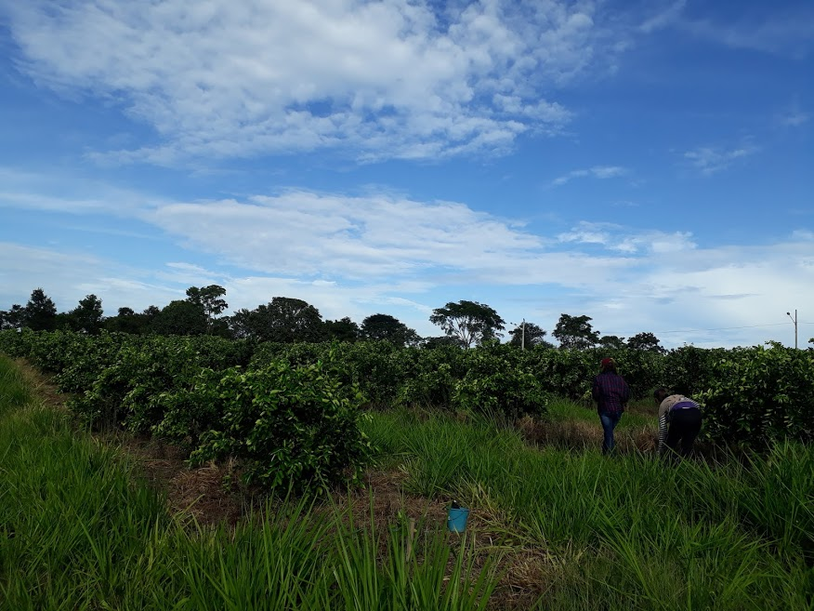
Fonte: Vanessa Filizardo da Silva Oliveira, 2019.

O roteiro para a elaboração do relatório poderá seguir as seguintes orientações:
- Anotar diariamente a rotina das atividades. Contudo, o relatório não deve ser a mera descrição diária das atividades;
- Procurar explicar as atividades, observações e resultados obtidos;
- Deverão ser omitidas opiniões pessoais que fogem ao caráter técnico.
- Evite o uso de gírias e sentenças ou parágrafos muito longos (superior a 70 palavras);
- Fazer a revisão de literatura, quando necessário, sob orientação do orientador.

3 CONSIDERAÇÕES FINAIS

Deve conter uma análise crítica do estágio como instrumento para a formação profissional do estagiário. Deverá apresentar conclusões, recomendações e/ou sugestões para melhoria da empresa, ressaltando os aspectos positivos e negativos, bem como informações relevantes à vida profissional.

4 REFERÊNCIAS BIBLIOGRÁFICAS

Deve-se relacioná-las pela ordem alfabética dos autores, obedecendo às normas da ABNT-6023 (Associação Brasileira de Normas Técnicas).
Usar espaçamento simples (1,0 cm) entre linhas, texto justificado, e um espaço (1 enter) entre cada uma das referências.

Veja abaixo alguns exemplos de como formatar as referências

Sites de Internet:

ALVES, M. Capinar é técnica agrícola usada para evitar danos ao solo. Disponível em: <https://agro20.com.br/capinar/>. Acesso em: 28 jan. 2020.

Instituto Brasileiro de Geografia e Estatística - IBGE. Censo Agropecuário 2017. Disponível em: <https://censoagro2017.ibge.gov.br>. Acesso em: 28 jan. 2020.

Livros:

GALLO, D.; NAKANO, O.; NETO SILVEIRA, S.; CARVALHO, R.P.L.; BAPTISTA, G.C.; FILHO BERTI, E.; PARRA, J.R.P.; ZUCCHI, R.A.; ALVES, S.B.; VENDRAMIM, J.D.; MARCHINI, L.C.; LOPES, J.R.S.; OMOTO, C. Entomologia Agrícola. Piracicaba: FEALQ, 2002. 920 p.

RIBEIRO, A.C.; GUIMARÃES, P.T.G.; ALVAREZ, V.V.H. Recomendações para o uso de corretivos e fertilizantes em Minas Gerais: 5ª aproximação. Viçosa: Comissão de Fertilidade do Solo do Estado de Minas Gerais, 1999. 360 p.

Artigos publicados em revistas científicas:

MERLIM, A.O.; AQUINO, A.M.; CARDOSO, E.J.B.N. Larvas de Coleoptera em ecossistemas de araucária no Parque Estadual de Campos do Jordão, SP. Ciência Rural, Santa Maria, v. 36, n. 4, p. 1303-1306, jul./ago. 2006.

SANTOS, I.W. dos; NEVES, J.P. Diagnóstico de gestação na vaca pela ultra-sonografia. Ciência Rural, Santa Maria, n. 24, n. 2, p. 365-369, 1994.

Documentos da EMBRAPA:

ÁVILA, C.J.; GOMEZ, S.A. Efeito de inseticidas aplicados nas sementes e no sulco de semeadura, na presença do coró-da-soja, Phyllophaga cuyabana. Dourados: Embrapa-CPAO, 2003. 28 p. (Embrapa-CPAO. Documentos, 55).

GASSEN, D.N. Insetos subterrâneos prejudiciais às culturas no Sul do Brasil. Passo Fundo: Embrapa-CNPT, 1989. 49 p. (Embrapa-CNPT. Documentos, 13).

